苏州大学实验报告
院、系 | 计算机学院 |  | 姓名 | 赵鹏 | 学号 |  | 2127405037
课程名称 |  | 信息检索综合实践
指导教师 |  | 李正华 |  | 实验完成日期 |  | 2022/3/2

实验名称：

- 实验目的
从html文件中抽取网页的正文、锚文本和对应的超链接,并按要求的格式输出txt文件。

- 实验内容
编写程序，从给定的1000个实际网页中提取网页的标题、正文、锚文本和对应的超链接，文本需要包含网页正常显示时看到的所有内容并将连续的空行压缩为一个空行。将提取结果输出到文本文件中。
- 解决思路（如流程图或伪代码）、遇到的问题和解决方法、运行结果

解决思路：
先利用os模块的walk函数获得指定路径下的所有html文件名。依次处理每一个网页。
1.首先利用bs4解析每一个html文件为名为soup的beautifulsoup对象，可以直接获取每个文件的title.text输出到与网页同名且后缀为txt的文件中。
2.对于body部分，由于soup.body.text获得的是由所有文本拼接而成的整个字符串，故先将该文本输出到一个临时文件中，然后打开该文件利用readlines函数可以得到按行存储的列表，随后删除该列表中开头和结尾连续的换行符并将列表中间连续的换行符保留一个，在过程中将结果输出到文本文件中。
3.对于锚文本和超链接部分,可以利用soup对象的find_all方法获得所有a标签和a标签中的锚文本和超链接，将其输出到文本文件中即可。

遇到的问题：
1.问题：利用正则表达式提取难度搞，费时费力，难以处理标签嵌套的问题。
解决办法：学习BeautifulSoup4的使用

2.遍历文件夹下的每个html文件以进行处理
解决方法：引入os模块并运用walk函数获得指定路径的所有文件名。

3.有的字符串的开头结尾有多个换行符。
解决办法：利用字符串的strip方法消除字符串开头结尾的换行符，空格等。

4.将连续的多个空行压缩成一行
解决办法：首先定义一个参数为字符串s的judge函数，遍历s，如果存在\n,\t,和空格等特殊字符以外的字符，返回false，否则返回true。遍历按行读取的临时文件(存放在列表a中),如果judge(a[i])为true并且judge(a[i+1])为false则输出一个\n，如果judge(a[i])为false则直接输出a[i]即可将多个空行压缩为一行。

运行结果：
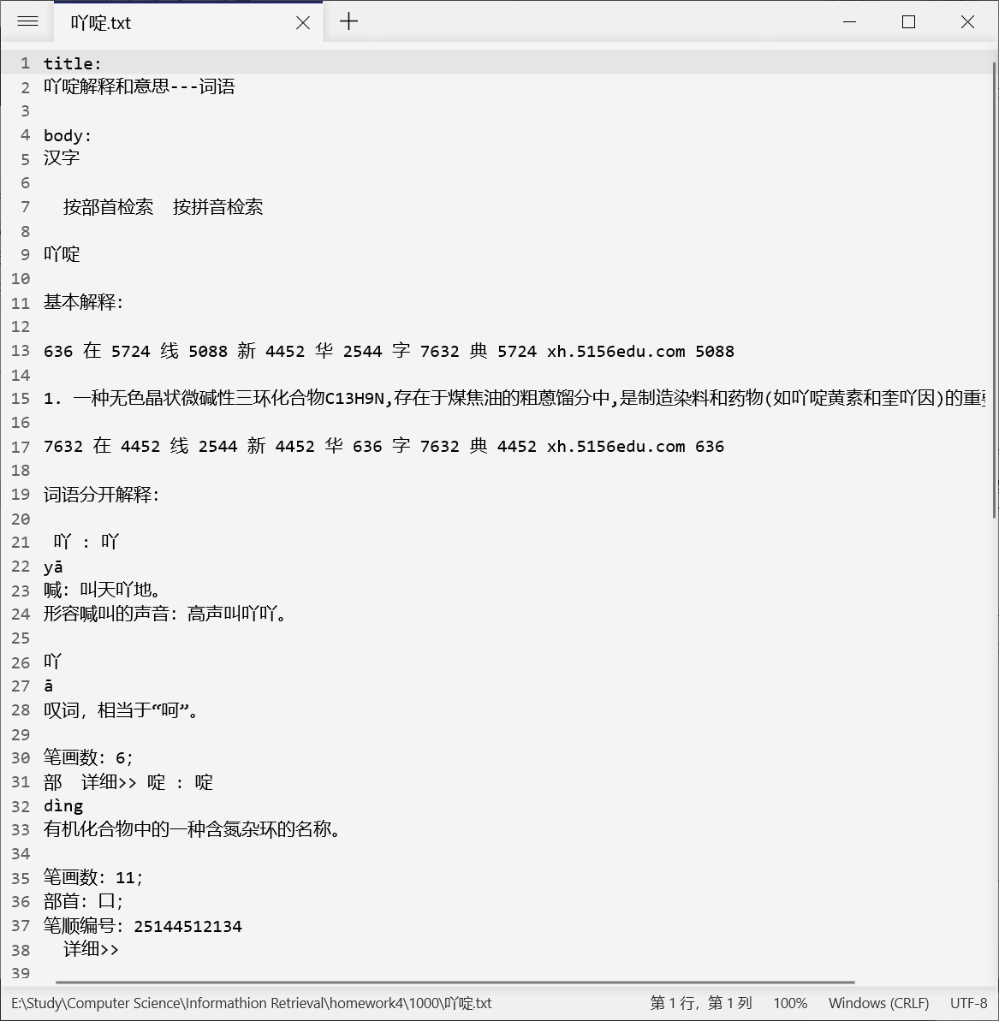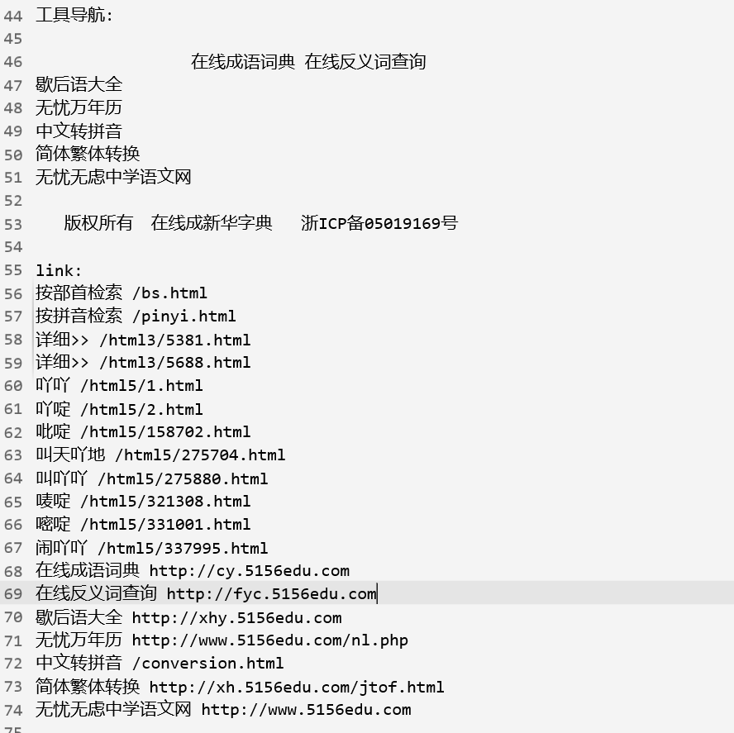

- 实验总结
通过此次实验，学习到了python中os模块获取指定路径下文件名的方法，学习到了BeautifulSoup4的使用，学习到了html的相关知识并能够综合运用过去已学和新学的知识对网页中的信息进行提取。

